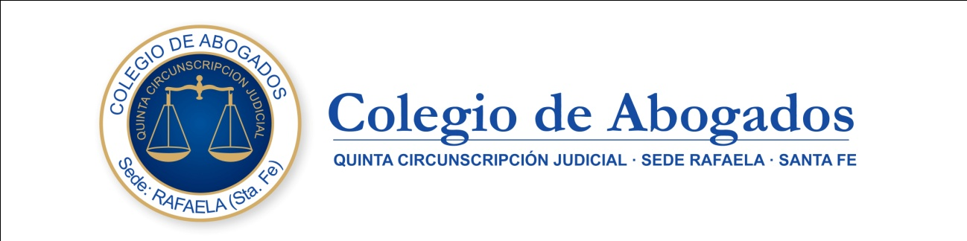

CONVOCATORIA PROGRAMA JÓVENES ABOGADOS/AS
para cubrir 1 (un) puesto titular de Operador/a del
Centro Territorial de Denuncias sede FRONTERA

El Programa Jóvenes Abogados/as CTD es fruto de un convenio firmado entre el Colegio de Abogados de Rafaela y el Ministerio de Seguridad de la Provincia de Santa Fe, tendiente a colaborar en el funcionamiento de los Centros Territoriales de Denuncias (CTD).
El/la profesional seleccionado/a deberá desarrollar una jornada de seis horas diarias de labor en el CTD de Frontera, de lunes a viernes, en horario matutino (de 8 a 14 hs) o vespertino (de 14 a 20 hs), por un término de 12 meses. El cargo es rentado.

La selección se encuentra a cargo del Ministerio de Seguridad.

REQUISITOS EXCLUYENTES:
• Abogado/a, con matrícula vigente, inscriptos en el Colegio de Abogados de la 5º Circ. Judicial, con antigüedad de 5 años de matriculación (como máximo) a la fecha de la preselección.
• Edad entre 24 y 35 años.
• No registrar sanciones disciplinarias en el Tribunal de Disciplina.
• No estar realizando ninguna pasantía o voluntariado en el Colegio de Abogados.
• Conocimiento en aplicaciones informáticas de oficina (planilla de cálculo, programas de gestión, etc.).
• Acreditación de antecedentes laborales, académicos y de investigación.
REQUISITOS PREFERENTES:
• Experiencia comprobable o cursos realizados en administración y/o atención al ciudadano.
• Inscripción en AFIP del interesado.
• Residir en la localidad del cargo para el que se postula.
PERÍODO DE INSCRIPCIÓN:
El postulante deberá enviar su currículum vitae en formato PDF al correo electrónico de la institución (colabrafaela@wilnet.com.ar) hasta el 02/08/2021, inclusive.

